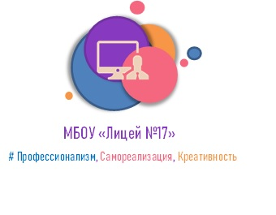
Муниципальное бюджетное общеобразовательное учреждение «Лицей № 17»
г. Троицк Челябинской области

Использование интернет сервиса Google Classroom
при организации онлайн-обучения

Мицукова Ольга Владимировна, учитель начальных классов
МБОУ «Лицей № 17» г. Троицк Челябинской области
e-mail: mitsukova77@mail.ru

В век развития информатизации общества учебные заведения должны применять не только традиционные методы обучения, но и активно внедрять в учебную деятельность современные технологии. Такие ресурсы предоставляет сеть Интернет.
XXI век − время форсированного развития информационно коммуникационных технологий. Современный учитель должен чувствовать актуальность потребности свободного владения коммуникационными технологиями, чтобы не просто передавать знания следующим поколениям, но и научить на хорошем уровне пользоваться ими. Электронные образовательные ресурсы превращаются в определяющий фактор систем обучения, соответственно их применение становится важным условием трансформации педагогической деятельности.
Флагманом среди ЭОР являются сервисы GOOGLE. Содержание Google продуктов с каждым днем изменяется и обновляется. При организации онлайн-обучения я обратила внимание на такой продукт как Google Classroom или «Гугл Класс».
В одном сервисе собрано несколько инструментов: диск для хранения файлов, Google Docs для публикации текстовых материалов, презентаций, опросов, видео.
Данный интернет-сервис для онлайн-обучения полностью на русском языке. В сервисе могут работать сразу несколько человек. Функции участников указаны в таблице 1.
Таблица 1 – Участники интернет-сервиса
Учитель | Ученики | Родители
Создаёт задания | Решает задания и получает оценки | Получают рассылки об успеваемости ребенка
Проводит вебинары | Может задать вопрос преподавателю | Могут следить за учебными новостями
Тестирует учеников
Проверяет домашние задания
Выставляет оценки
Публикует новости и объявления
Рассылает уведомления
на почту
Чтобы открыть страницу виртуального класса, потребуется создать аккаунт в Google.
Для создания обучающего курса, нажмите на значок плюса в правом верхнем углу экрана. Продумайте его название и укажите целевую аудиторию (рис. 1).

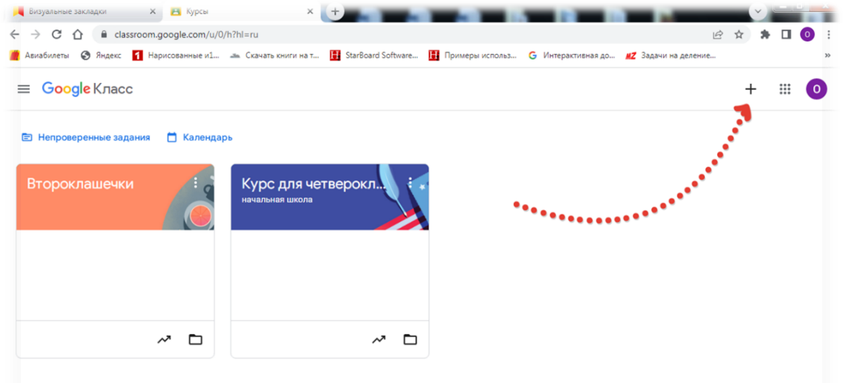
Рисунок 1 – Стартовая страница ресурса
После чего приглашаете учеников по ссылке или коду, публикуете задание, создаёте тест, можете провести запланированное мероприятие онлайн.
Главная вкладка курса – это новостная Лента. Она носит информационный характер, поскольку здесь сообщается о добавленных заданиях по темам. Так же учитель может написать здесь объявление, приглашение принять участие в конкурсе, поздравить ученика с Днём рождения, напомнить о приближающемся важном мероприятии, а ученики и родители — задать вопросы (рис. 2).
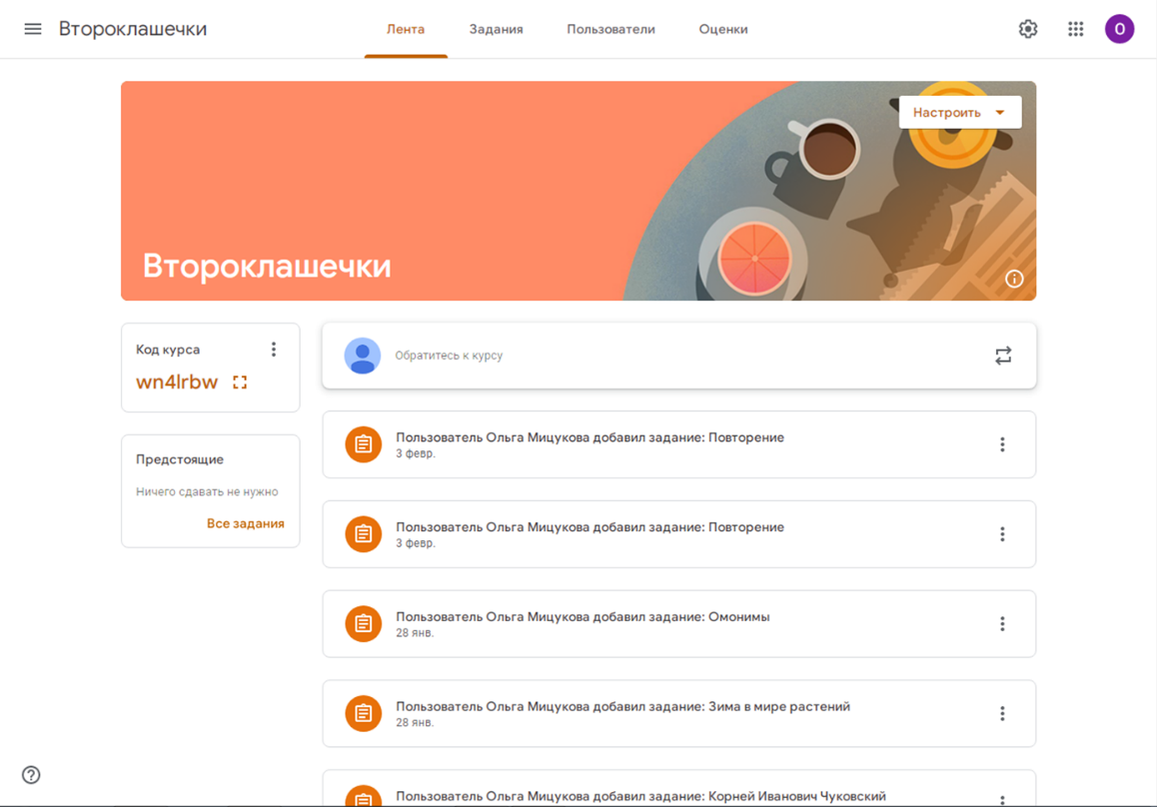
Рисунок 2 – Новостная лента
Перечень тем в курсе с теорией и практикой находится во вкладке «Задания».
Сервис позволяет в данном курсе разместить теорию: лекционные материалы, презентации, ссылки с дополнительным видео материалом, записанным самостоятельно или заимствованным из сети Интернет.
Для закрепления изученного материала, в качестве практики можно предложить задания и онлайн-тесты.
Существуют следующие способы присоединения к учебному курсу (рис.3).

Рисунок 3 – Способы присоединения к учебному курсу
Google Classroom позволяет создавать занятия, больше похожие на электронные учебники: с текстовыми лекциями, видео уроками, презентациями, тестами и заданиями.
Проверить знания учеников после изученной темы помогут тесты. Можно провести контрольную работу.
Считаю, что сервисы Googlе обладают высоким потенциалом в сфере образования и саморазвития. Для модернизации и технологизации образовательного процесса на данный интернет сервис стоит обратить внимание и применять в практической деятельности.
Используемая литература
- Ермолаева, О. Ю. Электронные ресурсы в учебном процессе [Текст] /
- О. Ю. Ермолаева – М.: 2012.
- Электронный ресурс. Режим доступа: https://docs.google.com/forms/d/1kJByyh_bAcpi-jcofM1aCNC_Agwyd3gVd1pQ8rtAMbI/edit
- Социальные сети и сетевые сообщества как показатели эффективности в обучении современных школ [Электронный ресурс]. О. С Самсонова – Режим доступа: URL: http://soushel_sites
- Список служб и инструментов Google [Электронный ресурс]. – Режим доступа: https://ru.Googlе

